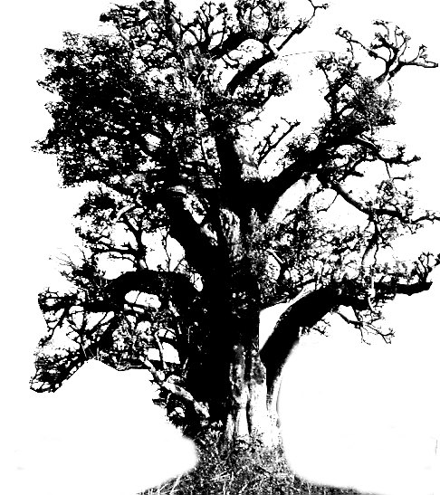
Senegalhilfe-Verein e.V.

Hauptstraße 93 , 67705 Trippstadt - Telefon 06306 - 2917 - Telefax 06306 – 2632

Im Juli 2001
Liebe Freundinnen, liebe Freunde!

Es ist Mitte Juni. Der Regen naht. Ich bin froh und erleichtert, denn der Abreisetag ist in Sicht. Was uns besonders zusetzt, ist nicht so sehr die Hitze, sondern die hohe Luftfeuchtigkeit. Wie gut, dass wir diesen Aufenthalt – es ist mein neunundvierzigster – nur für drei Wochen geplant haben! Für unser Arbeitsprogramm ist die Zeit fast zu kurz, für die Gesundheit aber ist es so besser.
Auch in diesen Wochen hat uns das Landwirtschaftliche Ausbildungszentrum in Sandiara am meisten beschäftigt. Es war uns von Anfang an klar, dass dieses Projekt große Anforderungen an uns und an die Mitarbeiter stellt. Unser Konzept geht davon aus, dass die Ausbildungsstätte mit einem landwirtschaftlichen Betrieb verbunden ist. Auf diese Weise sind die Schüler in der Lage das, was sie in der Theorie lernen, sofort in die praktische Arbeit umzusetzen. Dabei können sie auch Vergleiche ziehen mit den Erfahrungen der kleinbäuerlichen Familienbetriebe in ihren Heimatdörfern. Zu dem Konzept unseres Ausbildungszentrums gehört aber auch, dass der Wirtschaftsbetrieb zur Finanzierung der Schule beiträgt. Die ersten Erfahrungen zeigen, dass diese Erwartung berechtigt ist. Sicher braucht es einige Jahre, bis das gesteckte Ziel erreicht wird. Bei aller Mitarbeit, die wir leisten, kommt es entscheidend darauf an, ob die Leitung des Zentrums ihrer Aufgabe gewachsen ist. Eines steht jetzt schon fest: Karlheinz Beck und ich werden Ende September wieder nach Senegal fliegen, um die Arbeit in Sandiara begleiten und fördern zu können.
Trotz mancher Schwierigkeiten gibt es auch viel Gutes zu berichten. So haben wir die Zusage an einen französischen Ferienclub, wöchentlich einen Bullen und ab 15. Oktober monatlich 100 Kaninchen liefern zu können. Nun sind wir dabei, die von Dr. Krennrich aufgebaute Hasenzucht zu erweitern und auszubauen. Auf dem Viehmarkt in Diourbel kaufen wir mit einigen Mitarbeitern fünf gut aussehende Bullen. Es ist eine interessante und schöne Fahrt durch die trockene Savanne mit ihren Schirmakazien und vereinzelten Affenbrotbäumen. Eine karge, harte und doch faszinierende Landschaft. In der Ferne ziehen große, magere Viehherden über die dürren Felder, auf denen nichts mehr wächst. Einige wenige Eselskarren, beladen mit Stroh oder Wasserfässern, überholen wir. Minutenlang ist alles in eine dicke rote Staubwolke, die wir hinter uns lassen, eingehüllt. Kurz vor dem Markt trennen wir uns von unseren Freunden, denn wir wollen die Preise durch unsere Gegenwart nicht unnötig erhöhen. Weiße bezahlen immer und überall mehr als die Einheimischen. Als einzige "Touristen" bummeln wir über den Markt und genießen die bunte Atmosphäre. Nach 2 ½ Stunden ist der Handel perfekt und wir haben fünf prächtige Bullen für unser Zentrum. Sie werden gemästet und gewinnbringend verkauft. Ein Hirte in einem langen Gewand mit einem schwarzen Turban begibt sich mit den Tieren auf die 113 km lange Wanderung. Er bekommt dafür 30,00 DM. Es ist Donnerstag, 12.00 Uhr, als er loszieht. Am Samstag Morgen um 10.00 Uhr kommt er müde mit seinen Tieren im Zentrum in Sandiara an. Von allen Schülern und Mitarbeitern werden sie dort in Empfang genommen. Es ist schön, dass wir dies erleben. So lernen wir noch intensiver die Menschen in ihrer Armut, aber auch in ihrem fröhlichen Zusammenleben kennen. Wir erfassen auch, wie viel funktionierende Strukturen es gibt, die von außen nicht erkennbar sind.
Auf den Feldern des Zentrums ist die Melonen- und Tomatenernte geringer ausgefallen als geplant. Wir hoffen, dass wir im zweiten Jahr nicht allzu sehr in die roten Zahlen abrutschen werden. Es ist auch hier wie in allen großen Projekten eine Begleitung von unserer Seite über 3- 5 Jahre notwendig. Unsere Arbeit in Senegal erfordert ein großes Maß an Geduld und Einfühlungsvermögen. Die Schüler des ersten Jahrgangs werden in den nächsten Wochen die Investitionshilfen zur Existenzgründung erhalten. Wir haben die Mittel auf einer Bank für Kleinbauern eingezahlt. Die Überprüfung der Mikroprojekte ist abgeschlossen. Es müssen noch einige Fragen mit den Vätern der Schüler und den Dorfältesten geklärt werden. Dann beginnen die jungen Leute mit dem Aufbau ihrer Projekte.
Einen sehr guten Eindruck macht auf uns das Behindertenzentrum in Tivaouane. Es besteht nun zwei Jahre und arbeitet selbstständig. Dem Leiter der Einrichtung M. Aziz Diop ist es gelungen, die amerikanische Botschaft in Dakar für die Finanzierung einer kleinen Hühnerfarm, die dem Zentrum angegliedert werden soll, zu gewinnen. Der Senegalhilfe-Verein hat dazu das direkt an das Zentrum angrenzende Grundstück bezahlt. Es kostet 2.100,00 DM und hat eine Fläche von 400 qm. Wenn solche Eigeninitiativen zur Verbesserung der Rentabilität einer Einrichtung führen, haben wir viel erreicht und können uns dann Schritt für Schritt aus der Beratung zurückziehen.
Das Behindertenzentrum in Thiès ist ein Schmuckstück. Alle Werkstätten, die Kindergärten, die Vorschule und die Haushaltsklasse der Mädchen funktionieren gut, und werden tadellos geleitet. Allerdings müssen wir nun dort das Dach des großen Hauptgebäudes total erneuern. Das Zentrum ist nicht in der Lage, die Reparaturkosten selbst zu finanzieren. Diese Ausgabe müssen wir übernehmen.
Im Behindertenzentrum in Mbour werden wir auf das vorhandene Grundstück eine Vorschulklasse bauen, die dringend benötigt wird. Wenn die Sommerferien beginnen, wird unser bewährter Architekt, M. Marcel Seck, mit den Bauarbeiten anfangen.
Im Flüchtlingsdorf Louly-Ndia ist durch den Ausfall der letzten Ernte die Situation der Familien schwierig geworden. Wir möchten den 30 Familien helfen, die Anbaufläche für den traditionellen Hirse- und Erdnussanbau zu vergrößern. Helga Greiner-Kober hat deshalb mit den Verantwortlichen des Flüchtlingsdorfes auf einem Viehmarkt nahe Thies 4 Pferde und weitere Geräte zum Einsäen des Saatguts gekauft. Auch die Pferde bringt ein Hirte 70 km weit nach Louly-Ndia. Er erhält dafür 39,00 DM..
Die Lehrer und Schüler haben einen gut gepflegten Schulgarten. Deshalb erfüllen wir der Abschlussklasse gerne einen Wunsch. Die Schüler möchten mehr über die Geschichte ihres Landes erfahren. Wir bezahlen ihnen die Busfahrt nach Dakar. Von dort aus werden sie dann 20 Minuten mit einem Boot zur Sklaveninsel Goree fahren und das Museum besuchen, das an das Schicksal der Deportierten erinnert.
Madame Sène versucht seit Oktober 2000, in Eigeninitiative mit 47 Kindern aus dem Flüchtlingsdorf in einer leerstehenden Steinhütte einen Kindergarten einzurichten. Wir unterstützen sie mit einfachen Mitteln und wollen ihr eine Ausbildung ermöglichen. Vielleicht können wir irgendwann in der Zukunft eine Vorschule in Louly-Ndia bauen.
Es gäbe noch viel zu erzählen, zum Beispiel von Fatou Ndaye, die an Brustkrebs erkrankt ist, amputiert wurde und nun für die Chemotherapie 1.200,00 DM braucht. Sie ist jung und hat vier Kinder. Wir haben dafür unserem zuständigen Sozialarbeiter 600,00 DM zur Verfügung gestellt. Der Rest der großen Summe muss in der Großfamilie, im Dorf oder sonst wo aufgebracht werden. Das ist eines von vielen, vielen Problemen, die uns belasten. Dabei denke ich auch an einen Jungen in Thiès, der so behindert ist, dass er ganz in sich gekrümmt nur auf dem Rücken oder auf der Seite liegen kann. Der Zwölfjährige ist nicht nur schwer behindert, sondern auch Spastiker. Seine sehr arme Mutter bittet uns um Hilfe. Sie sagt, sie sei so müde. Wie sollen wir da helfen?
Erfreuliches ist aus der Marmeladefabrik zu berichten. Der Absatz der Produkte hat sich um 10 % erhöht.
Wie immer bringen wir schöne Batikkleider und Stoffe mit, um deren Herstellung sich Helga Greiner-Kober, Dorothea Hünecke und Ellen Hoffers bemüht haben.

Auch dieses Mal danke ich Ihnen, für Ihr Interesse an unserer Arbeit und bitte Sie herzlich: Helfen Sie uns auch weiterhin! Bitte empfehlen Sie auch unsere Senegalhilfe-Stiftung an Freunde und Bekannte. Das Kapital der Stiftung beträgt inzwischen rund 320.000,00 DM. Dafür bin ich sehr dankbar und hoffe, dass wir bis 2005 unser Ziel erreichen und ein Stiftungskapital von 1 Million DM haben werden.

Mit herzlichem Dank für all Ihre Hilfe in der Vergangenheit und mit freundlichen Grüßen

Ihre
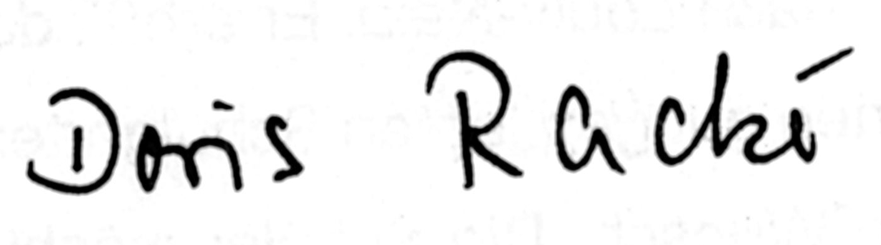

Online: http://www.Senegalhilfe-Verein.de
Konten des Senegalhilfe-Vereins e. V. Hauptstr.93 67705 Trippstadt
Konto Nr. 1967 67- 676 Postbank Ludwigshafen BLZ 545 100 67
Konto Nr. 922229 Kreissparkasse Kaiserslautern BLZ 54050220

